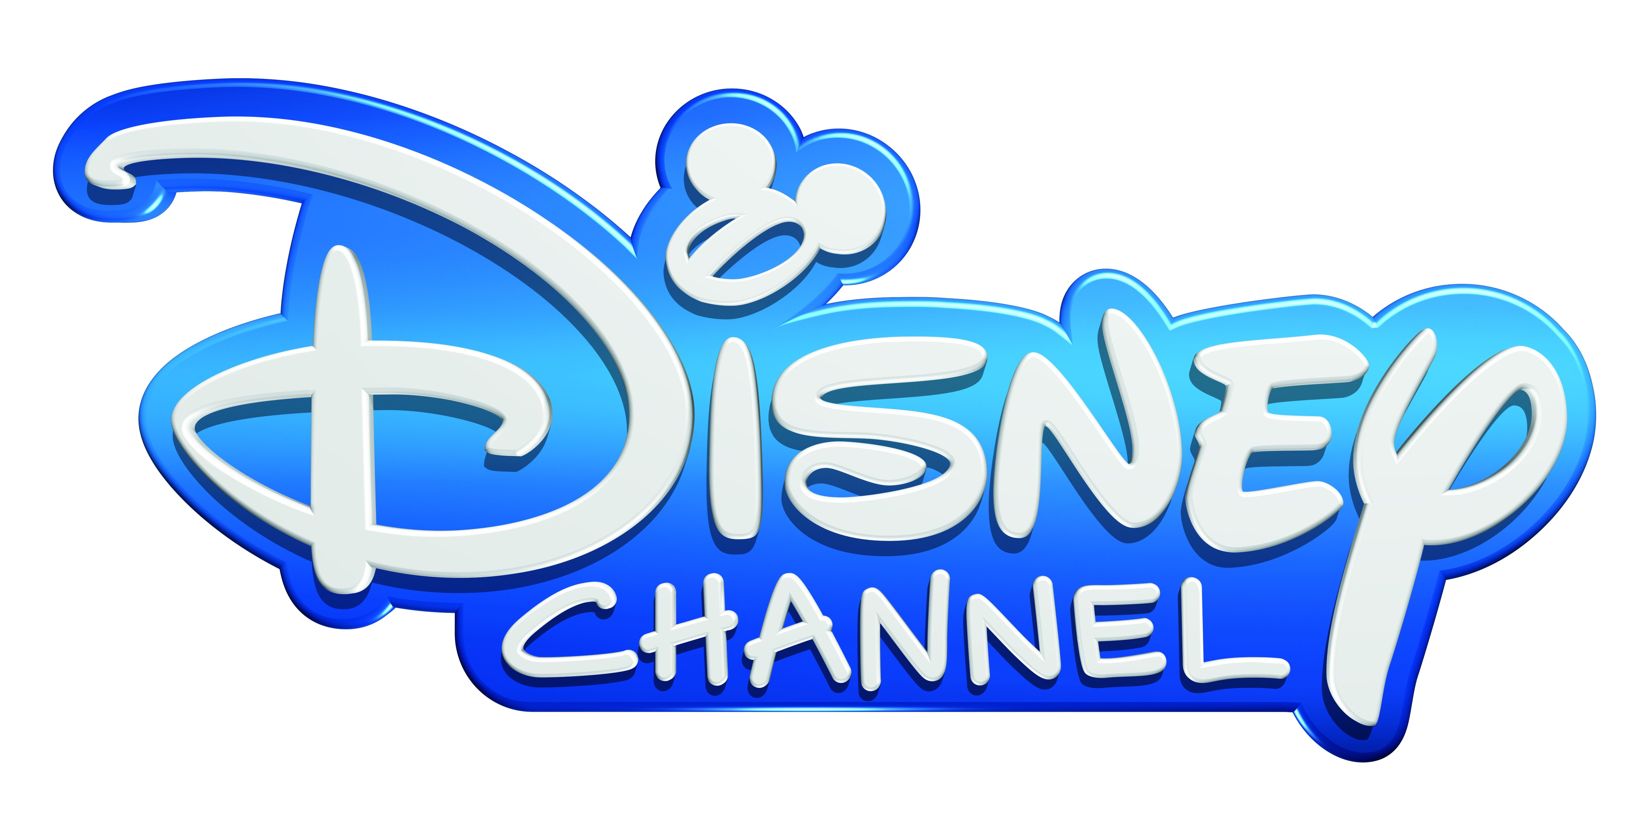

**découvrez dès maintenant le clip « on my own »**

**extrait de**

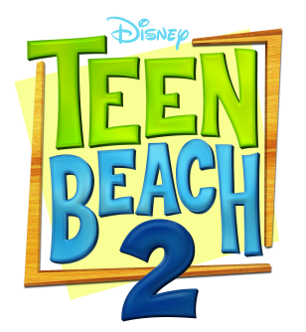

**le téléfilm événement bientôt sur disney channel**

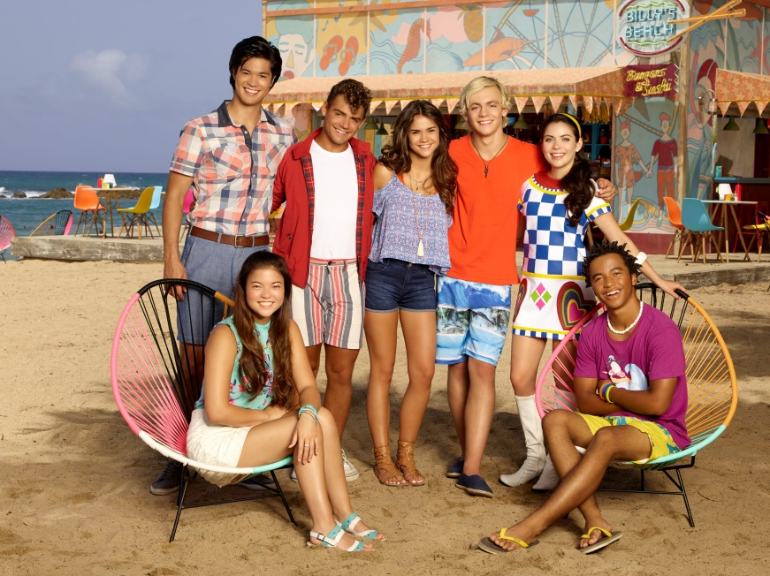

**Découvrez le clip « On My Own » :** <https://www.youtube.com/watch?v=D2w1ju7ORTU>

En embed: <iframe width="854" height="510" src="<https://www.youtube.com/embed/D2w1ju7ORTU>" frameborder="0" allowfullscreen></iframe>

Dès aujourd’hui, Disney Channel donne un avant-goût des vacances et vous propose de surfer sur une plage musicale avec le nouveau clip extrait du téléfilm événement **TEEN BEACH 2** disponible en exclusivité sur le site [**www.destination-talents.disney.fr**](http://www.destination-talents.disney.fr), sur [**Youtube**](https://www.youtube.com/watch?v=D2w1ju7ORTU), sur **Deezer** et à l’antenne de **Disney Channel**.

Après le succès de **Teen Beach Movie** en 2013, Ross Lynch, Maia Mitchell, Garrett Clayton et Grace Phipps seront bientôt de retour sur Disney Channel avec ce téléfilm dont tout le monde parle : **Teen Beach 2**.

Préparez-vous à un festival de musiques, de danses, de romances et d’aventures avec Mack, Brady et toute leur bande de surfers et de motards tout droits sortis des années 1960.

**le téléfilm événement, bientôt sur disney channel.**

**Pour en savoir plus sur Teen Beach 2 et les talents du téléfilm, connectez-vous sur :**

<http://www.disney.fr/disney-channel/teen-beach-movie/>

<https://twitter.com/DisneyChannelFR>

<https://www.facebook.com/#!/DisneyChannelFrance>

<http://www.disney.fr/destination-talents/>

*Sur Deezer :* <http://bit.ly/1vuaavR>

Retrouvez toute la musique Disney Channel sur <http://bit.ly/1vuaavR>

**Pour en savoir plus sur Teen Beach Movie et les talents du téléfilm, connectez-vous sur :**

<http://www.disney.fr/disney-channel/teen-beach-movie/>

<https://twitter.com/DisneyChannelFR>

<https://www.facebook.com/#!/DisneyChannelFrance>

<http://www.disney.fr/destination-talents/>